
FARMACONTROL
Documento de arquitectura de software
Sistema de gestión de ventas de farmacia
Diseño y Arquitectura de Software · UPN · 2026-2
Versión 2.0 · 9 de noviembre de 2026

A. Descripción general
FarmaControl es una aplicación web para registrar compras, ventas e inventario por lotes en una farmacia de una sola sede. Su objetivo arquitectónico es garantizar que cada cambio de existencias tenga una operación de origen, que las reglas críticas no dependan del navegador y que los datos residan en una base central. Es un sistema académico con datos ficticios.

B. Arquitectura
Estilo cliente–servidor en tres capas con API REST (5.6.8): navegador → API Node.js → SQL Server. El navegador no accede a la base de datos y la API es el único punto de entrada. Las vistas de contexto, componentes y despliegue se presentan en 5.6.6 y 5.6.7.
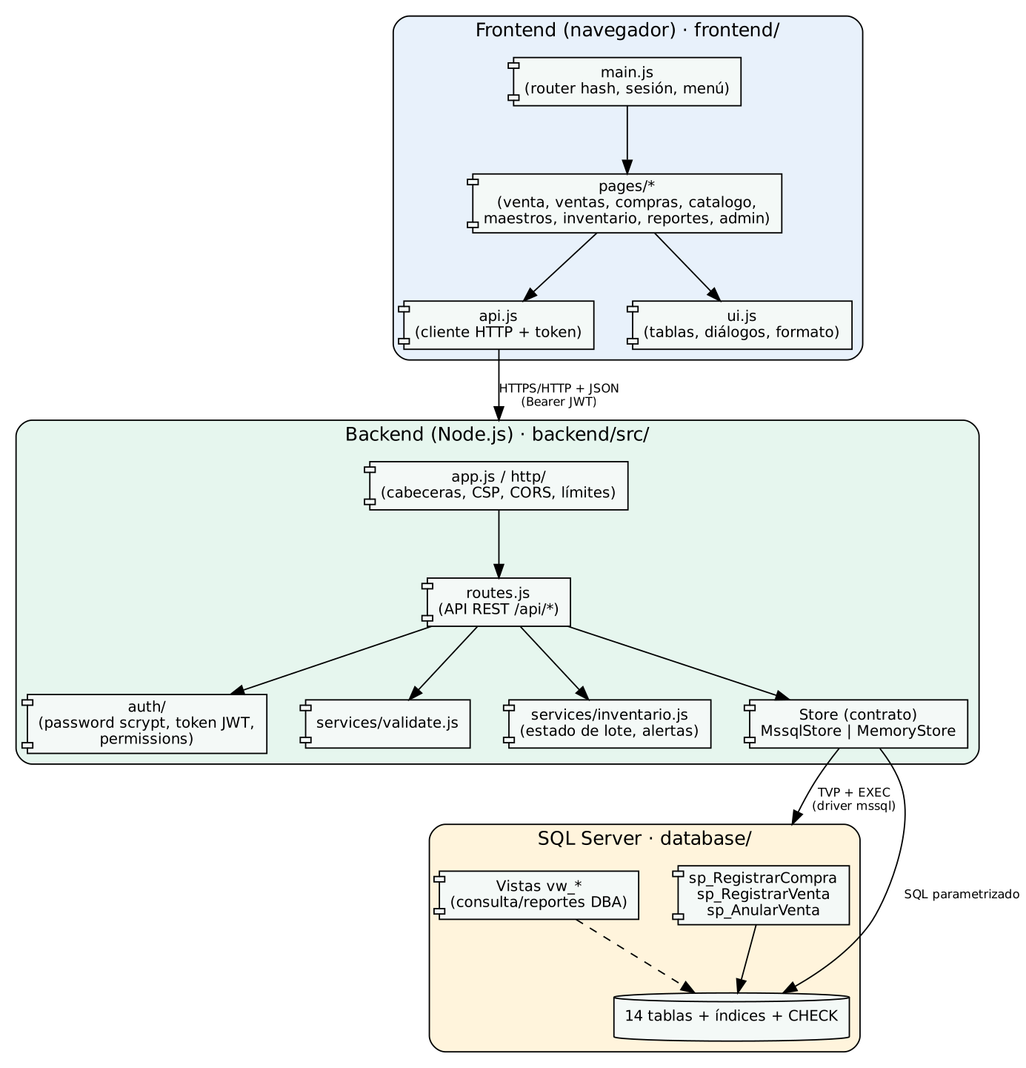
Figura 1. Vista de componentes (documento de arquitectura)

C. Componentes
Tabla 1. Componentes del sistema (documento de arquitectura)
Componente | Responsabilidad | Interfaz
Frontend SPA | Presentación, navegación y sesión. | HTTP + JSON hacia /api/*.
API REST (44 endpoints) | Autenticación, autorización, validación, orquestación y auditoría. | JSON, token portador, CSV.
Seguridad | Hash scrypt, tokens HS256, matriz de permisos. | Funciones hashPassword, sign/verify, can.
Servicios de dominio | Estado de lotes, alertas y validaciones de formato. | Funciones puras.
Almacén de datos | Contrato único para consultar y escribir; operaciones críticas. | list, get, insert, update, remove, registrarCompra, registrarVenta, anularVenta.
SQL Server | Persistencia, restricciones, procedimientos y vistas. | T-SQL; TDS.

D. Tecnologías
JavaScript (módulos ES) en el cliente; Node.js 20+ con los módulos http y crypto en el servidor; mssql (tedious) como controlador; SQL Server 2019+ como base de datos; node:test y Playwright para pruebas. La política de seguridad de contenido del navegador impide scripts en línea.

E. Modelo de datos
14 tablas y 19 claves foráneas (ver 5.6.5). Agrupadas por contexto: seguridad (Rol, Usuario, AuditoriaOperacion), maestros (Cliente, Proveedor, Categoria, Medicamento, Receta, Lote) y operaciones (Compra, DetalleCompra, Venta, DetalleVenta, MovimientoStock). El stock actual de cada lote se mantiene en Lote.stock_actual y siempre debe coincidir con la suma de sus movimientos.
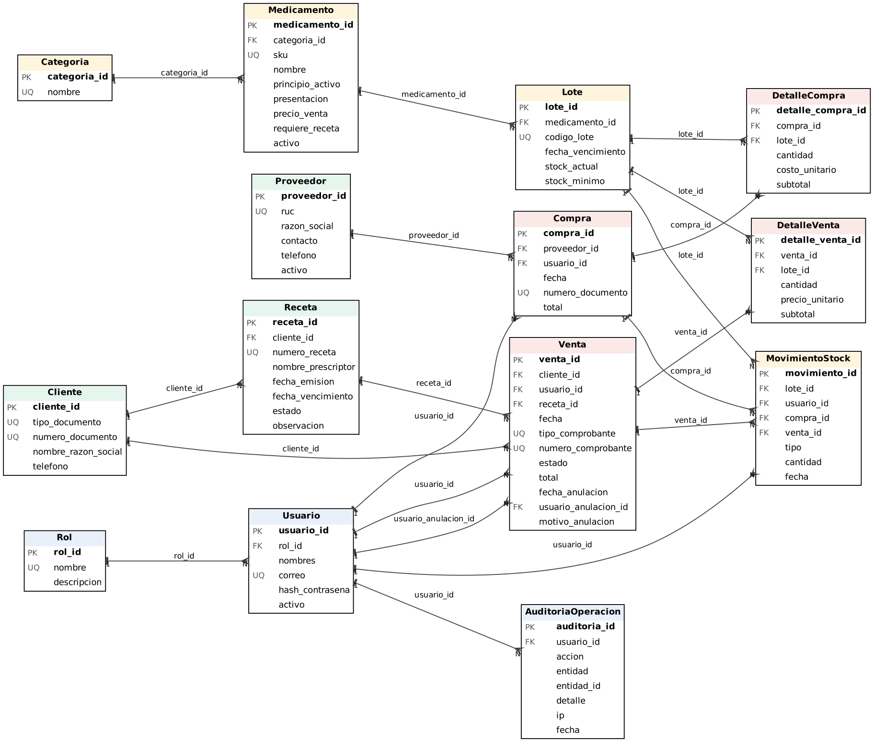
Figura 2. Modelo lógico (documento de arquitectura)

F. Diagramas
Los diagramas de clases, secuencia, actividades, estados, componentes, despliegue y de datos se encuentran en las secciones 5.6.1 a 5.6.7 del informe y como imágenes y fuentes en docs/diagramas/.

G. Decisiones arquitectónicas
Tabla 2. Decisiones arquitectónicas
ID | Decisión | Alternativas | Justificación y consecuencia
AD-01 | API REST intermedia; el navegador nunca accede a SQL Server. | Conexión directa desde el cliente. | Protege las credenciales y centraliza autorización; añade un servicio que mantener.
AD-02 | Operaciones críticas en procedimientos almacenados con TVP. | Transacciones orquestadas desde Node. | Atomicidad y bloqueos cerca de los datos, una sola llamada; la lógica queda duplicada en MemoryStore y requiere pruebas por ambos controladores.
AD-03 | Dos controladores tras un contrato Store. | Solo SQL Server. | Permite probar reglas sin base de datos; el riesgo es que ambos diverjan, mitigado ejecutando la misma suite con los dos.
AD-04 | Anulación con movimiento compensatorio e índices únicos filtrados. | Borrar la venta y ajustar stock. | Conserva el historial y hace imposible reponer dos veces.
AD-05 | Autenticación con tokens firmados y consulta del usuario en cada petición. | Sesiones en servidor; tokens sin consulta. | Una baja o cambio de perfil surte efecto inmediato; cuesta una lectura por petición.
AD-06 | Sin triggers. | Triggers para stock y auditoría. | Reglas explícitas en procedimientos; menor lógica implícita.
AD-07 | Frontend sin framework ni compilación. | Framework SPA. | Menos dependencias y CSP estricta; más código manual de interfaz.
AD-09 | Autenticación de Windows opcional (DB_AUTH=windows) con el driver msnodesqlv8 y ODBC Driver 18. | Solo usuario y contraseña de SQL con tedious. | Razón demostrable: la instancia local solo admite autenticación de Windows y no tiene TCP/IP (INC-13). No guarda contraseñas en .env; añade una dependencia nativa y es específico de Windows.
AD-08 | Alertas y reportes calculados en Node a partir de tablas base. | Usar solo las vistas SQL. | Una única regla compartida con el controlador en memoria; las vistas se conservan para administradores.

H. Restricciones y limitaciones
- Verificado en una instancia local de SQL Server 2022 (edición de evaluación) con una cuenta administradora; el modo DB_AUTH=sql y la cuenta de mínimos privilegios no se probaron (INC-14, INC-15).
- Una sede, un servidor de aplicación y una base; sin alta disponibilidad ni copias automáticas.
- Comprobantes simulados; sin integración tributaria ni pagos.
- Contador de intentos de acceso en memoria del proceso.
- Sin evaluación de rendimiento ni de carga; la concurrencia se probó con dos peticiones simultáneas.

